Міністерство освіти і науки України

Національний технічний університет України «Київський політехнічний інститут імені Ігоря Сікорського"

Факультет інформатики та обчислювальної техніки

Кафедра автоматизованих систем обробки інформації

і управління

Звіт

з лабораторної роботи № 1 з дисципліни

«Компоненти інженерії програмного забезпечення»

«Використання мови UML для візуального моделювання об’єктно-орієнтованих систем»

Виконала студент ІП-01 Головач Варвара Олександрівна

Перевірила Вітковська Ірина Іванівна

Київ 2021

**Лабораторна робота 1**

**Тема**: Використання мови UML для візуального моделювання об'єктно-орієнтованих систем"

**Мета**: дослідження структури, синтаксису мови UML та правил створення діаграм.

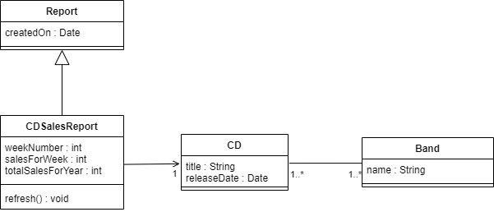

Fig.1 Class Diagram

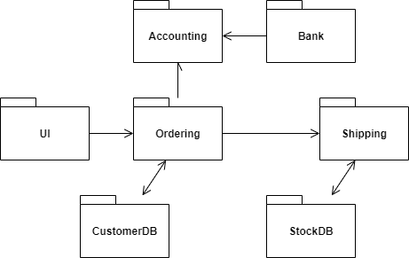

Fig.2 Package Diagram

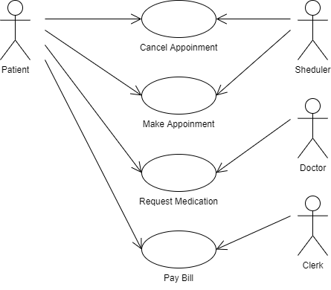

Fig.3 Use-Case Diagram for the medical clinic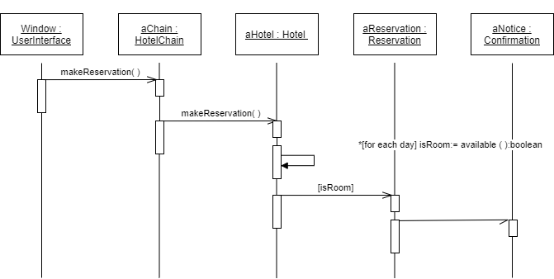

Fig. 4 Sequence Diagram for making a hotel reservation

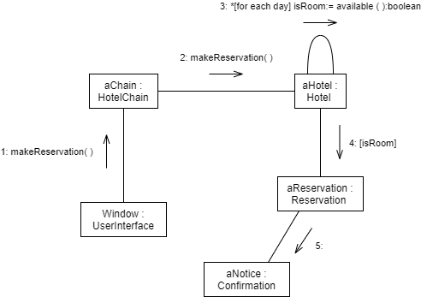

Fig.5 Collaboration diagram for making a hotel reservation

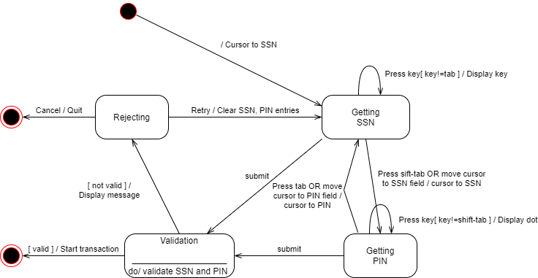

Fig.6 State chart diagram for an online banking system (login part)

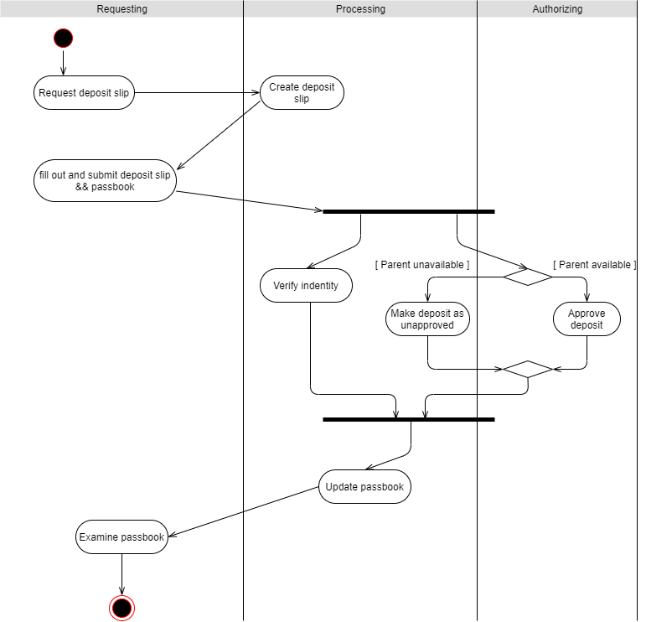

Fig.7 Activity Diagram

**Висновок:** виконуючи цю лабораторну роботу, я дослідила структуру та синтаксис мови UML, навчилась будувати базові UML діаграми відповідно до правил побудови, ознайомилась з типами зв'язків між об'єктами у мові UML. Я побудувала 7 різних за структурою та типом діаграм, зокрема діаграми станів, діяльності та класів.